SÝKORKY – TÝDENNÍ PLÁN TŘÍDY 2.A
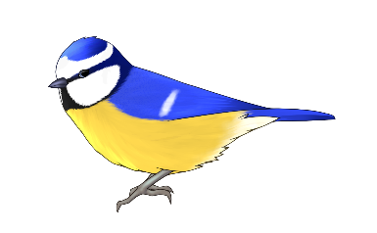
11.3. – 15.3. 2024
Informace pro děti a jejich rodiče

Ve středu nás čeká projektový den, kdy se propojíme s ostatními třídami v našem ročníku.
Ve čtvrtek si napíšeme opakovací test na autobus a součtové trojúhelníky.
V pátek nás čeká malý test na uzavření kapitoly o lidském těle. V testu se budeme věnovat částem “Kdy voláme o pomoc“ a “V nemocnici“.

Týdenní plán učiva
Matematika | Dětský park, rozkládání čísel, sousedi, součtové trojúhelníky, autobus, pavučiny, sousedi  PS: 49/3; 50/2; 53/1; 56/1,2; 57/2; 64/3  ČTVRTEK – TEST – AUTOBUS A SOUČTOVÉ TROJÚHELNÍKY
Český jazyk | Slabiky BĚ, PĚ, VĚ, MĚ  Zápis hlásek, opakování tvrdých a měkkých souhlásek  Uč.: 72; 73/5  PS: 10/7
Svět kolem nás | Nové téma – Místo, kde žiji  Uč.: str. 46  PÁTEK – TEST - “Kdy voláme o pomoc“ a “V nemocnici“.
Angličtina | Unit 6 Homes: SB str. 63-64
KRITÉRIA PRO SEBEHODNOCENÍ
A |   ZVLÁDÁM SÁM/A
B |   ZVLÁDÁM S LEHKOU DOPOMOCÍ
C |   ZVLÁDÁM S DOPOMOCÍ
D |   NEZVLÁDÁM
MOJE CÍLE A SEBEHODNOCENÍ
Matematika | Vyřeším úlohu v prostředí pavučin.
Český jazyk | Zapíšu hláskový zápis slov se slabikou mě.
Svět kolem nás | Řeknu, kde žiji a co se mi tam líbí.
Angličtina | Popíšu svůj pokoj.
Chtěl bys pochválit někoho ze třídy? Napiš koho a proč.

CO MĚ TĚŠILO CO MĚ NETĚŠILO

